**成都信息工程大学**

**Java企业级应用开发(J2EE)**

**课程设计**

**总 结 报 告**

|  |  |  |
| --- | --- | --- |
| 学院名称 | 计算机学院 | |
| 专业名称 | 计算机科学与技术 | |
| 所属学期 | 2019-2020 第2学期 | |
| 所属课程 | Java企业级应用开发(J2EE) | |
| 项目名称 | 教务管理系统 | |
| 小组序号 | 计算机18 班 | 第 4 组 |
| 小组名单 | 学号 | 姓名 | |
| 2018122020 | 王苏宁 | |
| 2018032077 | 屈睿 | |
| 2018051010 | 袁乐 | |
| 2018051046 | 杜洁 | |
| 2018051075 | 张祥意 | |
| 提交日期 | 2020年 6 月 14 日 | |

目 录

1 引言 2

1.1 编写目的 2

1.2 项目基本信息 2

2 需求分析 2

2.1 功能需求 2

2.2 系统架构 3

3 技术方案 4

4 实际开发结果 4

4.1 数据库 4

4.2 源代码 5

4.3 功能实现情况 6

4.4 问题管理 6

5 项目总结 6

5.1 技术积累总结 6

5.2 经验与教训 7

5.3 项目组成员分工和组内评分 7

# 引言

## 编写目的

为了对本次项目开发的整个过程作一个全面的总结，特编写此项目开发总结报告。

## 项目基本信息

表1 项目基本信息

|  |  |  |  |
| --- | --- | --- | --- |
| **项目名称** | 教务系统 | **开发环境** | Java1.8 |
| **项目简称** | AAS | **开发语言** | **Java** |
| **开发团队** | 佩可小组 | **数据库** | MySQL5.7 |

# 需求分析

## 功能需求

|  |
| --- |
| https://docimg4.docs.qq.com/image/Q29DBl1j1GlxaMYrRa1veg?w=523&h=520 |

图1 系统功能结构图

## 系统架构

|  |  |
| --- | --- |
|  |  |
| 图1 系统体系结构图 |  |

# 技术方案

使用Java1.8进行后台程序编写，JSP配合HTML完成前端的开发，Servlet实现后端的控制以及响应，数据库使用Google Cloud Platform的云端数据库，MySQL5.7版本，以存储用户信息。Web服务器建设在Apache Tomcat环境下。

# 实际开发结果

实现了多个学生登入，分学期查看课表，分学期查看成绩，查看其他班级的课表。

## 数据库

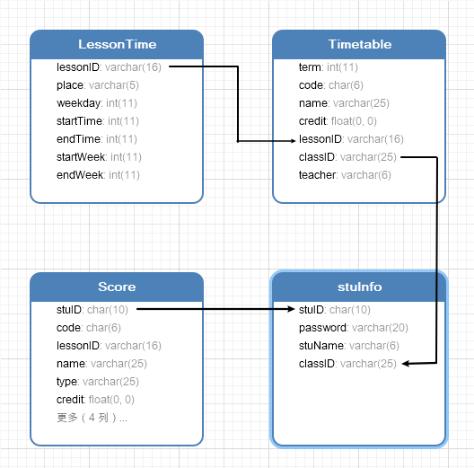

图1 数据库模型图

表2 数据库表清单

|  |  |  |  |
| --- | --- | --- | --- |
| **序号** | **物理表名** | **中文名称** | **说明** |
| **1** | LessonTime | 上课时间表 | 上课时间信息 |
| **2** | Score | 成绩表 | 成绩信息 |
| **3** | Timetable | 课程表 | 课程信息 |
| **4** | stuInfo | 学生表 | 学生信息 |

## 源代码

|  |  |  |  |
| --- | --- | --- | --- |
| 表5 源代码 | | | |
| **序号** | **包名** | **类名** | **编写源码的成员姓名** |
| 1 | jwgl.bean | Student.java | 王苏宁 |
| 2 | jwgl.Entities | Score.java | 王苏宁 |
| Timetable.java |
| LessonTime.java |
| 3 | jwgl.service | Authentic.java | 王苏宁 |
| serve.java |
| tableTypeEnum.java |
| 4 | jwgl.DAO | TheDAO.java | 张祥意 屈睿 |
| 5 | SQL | create database.sql | 张祥意 屈睿 |
| insert table.sql |
| 6 | JSP | Main-menu.jsp | 袁乐 |
| MyGrades.jsp | 袁乐 |
| courseTable.jsp | 袁乐 王苏宁 |
| login.jsp | 杜洁 |
| property.jsp | 杜洁 |

## 功能实现情况

|  |  |  |  |
| --- | --- | --- | --- |
| 表6 功能实现情况 | | | |
| **序号** | **子系统** | **主要功能** | **实现情况** |
| 1 | 学生登录 | 输入正确的学号和密码登录系统 | 完成 |
| 2 | 我的课表 | 查询登录学生的课表，并以两种形式展示 | 完成 |
| 3 | 我的成绩 | 查询登录学生的成绩表 | 完成 |
| 4 | 分学期查询 | 查询课表和成绩表时，选择查询不同的学期 | 未完成 |

## 问题管理

表格 16 重点问题的处理措施

|  |  |  |  |  |
| --- | --- | --- | --- | --- |
| **问题** | **处理措施** | | **问题状态** | |
| 项目中期进展缓慢 | 严格周会制度，每周进行个人工作进度报告，将工作中遇到问题在周会上集中提出、集中解决，并安排好接下来一周内的主要任务 | 解决良好，项目后期进展顺利 | |

# 项目总结

## 技术积累总结

1. 基本掌握了Git的使用与管理，体会到了软件开发中的协作过程
2. 更加熟悉了在Tomcat服务器上部署、运行及调试Web应用的方法与技巧
3. 更深入的体会到了，在JSP编程中，静态内容与动态内容的融合，及其对最终展现效果的影响
4. 完整的参与了一次软件开发项目的全过程，对项目管理有了更深的理解和体会
5. 在JSP编程上，懂得了将前端CSS样式等较好的结合，实现整个页面样式
6. 在整个项目过程中，从成员身上学到了如何组织与参与一个完整的开发
7. 从项目开发过程中，学会了和组员合理的沟通以完成合理的共同开发
8. WebStorm功能强大，提高了程序员编程效率

## 经验与教训

在选定使用Git进行协作开发时，未能充分考虑到各成员对这一工具的熟悉程度，导致在代码的融合协作上花费了较多时间。

在进行系统概要设计时，考虑不周，导致在编码过程中，不得不再次修改设计方案，增加了项目风险。

第一次进行系统的项目开发，有很多不懂和不足之处，耽搁了小组很多时间。

第一次进行团队开发，不能熟练使用Git进行协助开发，耽误了小组的效率，但最终在组员帮助下努力的完成了自己部分的工作。

## 项目组成员分工和组内评分

|  |  |  |
| --- | --- | --- |
| **姓名** | **主要工作内容** | **承担工作比例(%)** |
| 王苏宁 | 作为组长进行项目管理/系统概要设计/service层代码编写/前端课程表展示部分代码编写 | 25% |
| 袁乐 | JSP前端部分代码编写/网页样式展现代码编写 | 18% |
| 杜洁 | JSP前端部分代码编写/网页样式展现代码编写 | 18% |
| 张祥意 | DAO层数据库连接部分代码编写/MYSQL数据库编写 | 18% |
| 屈睿 | DAO层数据库连接部分代码编写/MYSQL数据库测试 | 21% |